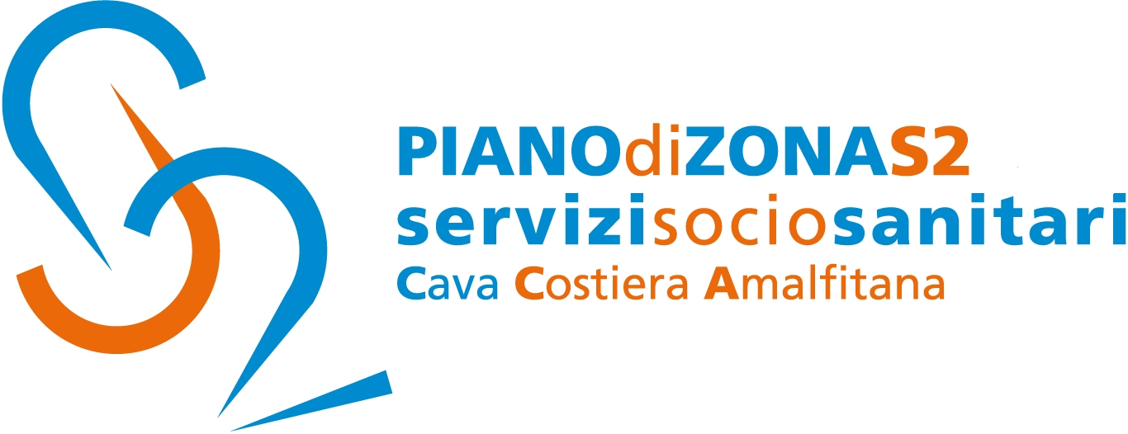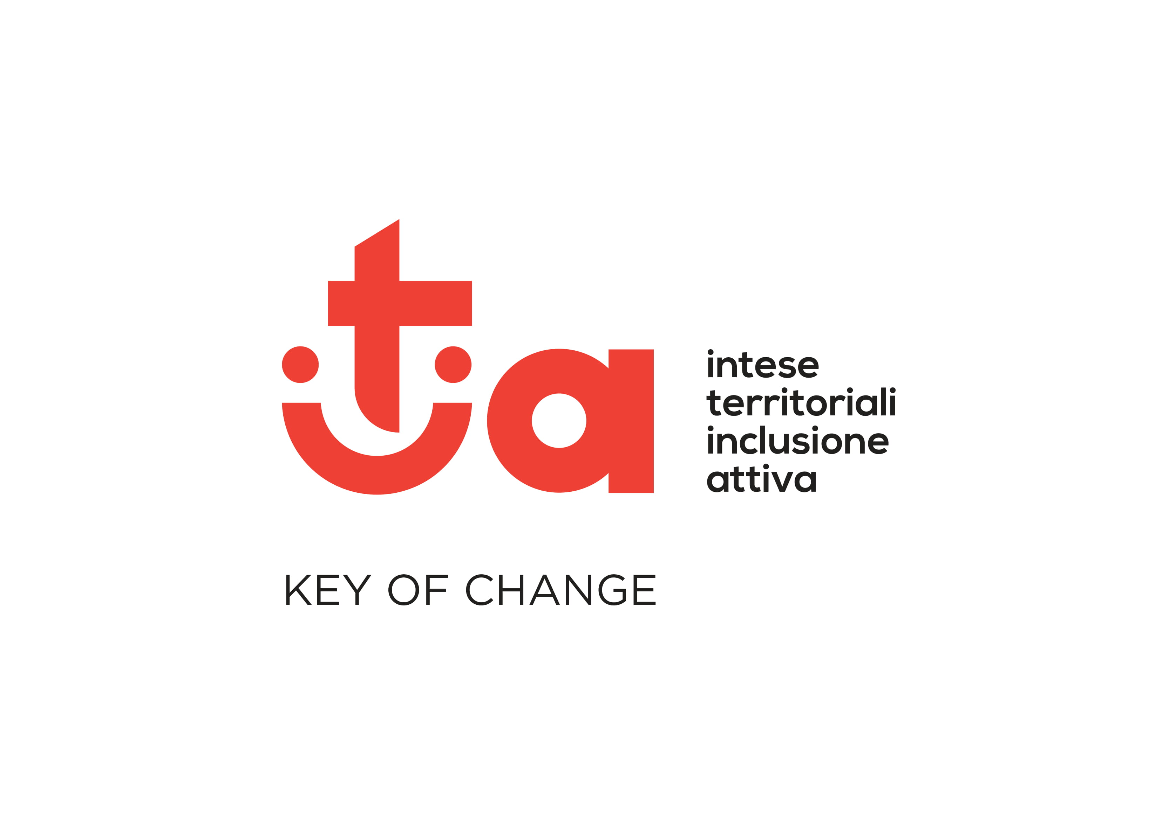

Comunicato Stampa 21 ottobre 2022

Piano di Zona S2, Progetto I.T.I.A. “Key of change”: a Maiori, Minori e Tramonti il monitoraggio con le famiglia a cura della Coop La Città della Luna.
A breve si parte con il sostegno alle neo mamme.

Il Piano di Zona Ambito S2 informa che nell’ambito del Progetto “I.T.I.A. Intese Territoriali di Inclusione Attiva”, intitolato “Key of change”, nei giorni scorsi nei comuni di Minori, Maiori e Tramonti si è svolto il monitoraggio con le famiglie, a cura delle Cooperative Sociali La Città della Luna e Delfino, partner del ProgettoA.
Si è trattato di un momento di confronto e di verifica per fare il punto sugli interventi sinora posti in essere.
Destinatari del Progetto sono le famiglie e le persone residenti nel territorio dell’Ambito Territoriale, in condizione di svantaggio economico e sociale, per i quali si vuole rafforzare la presa in carico e l’offerta dei servizi erogati, in complementarietà con le misure nazionali, sia tra i soggetti che si trovino in almeno una delle condizioni di svantaggio.
Il monitoraggio svolto nei tre comuni della Costiera amalfitana, rientra tra le attività previste dall’Azione A) Servizi di supporto alle famiglie, e vede tra i partner del Progetto I.T.I.A. le Cooperative sociali La Città della Luna e delfino.
Il progetto è finalizzato all’erogazione di servizi di supporto alle famiglie, percorsi formativi e/o servizi di sostegno orientativo, tirocini finalizzati all’inclusione sociale.
Nell’ambito delle attività del progetto ITIA stanno per essere avviati i percorsi di sostegno alla neogenitorialità con cui si intende promuovere il benessere madre-bambino, sostenendo le neo-mamme nella fase post partum, attraverso interventi di educativa domiciliare e consulenza psicologica per neo-mamme.
Con preghiera della massima diffusione, si inviano cordiali saluti.

Addetto alla comunicazione
Silvia Lamberti

